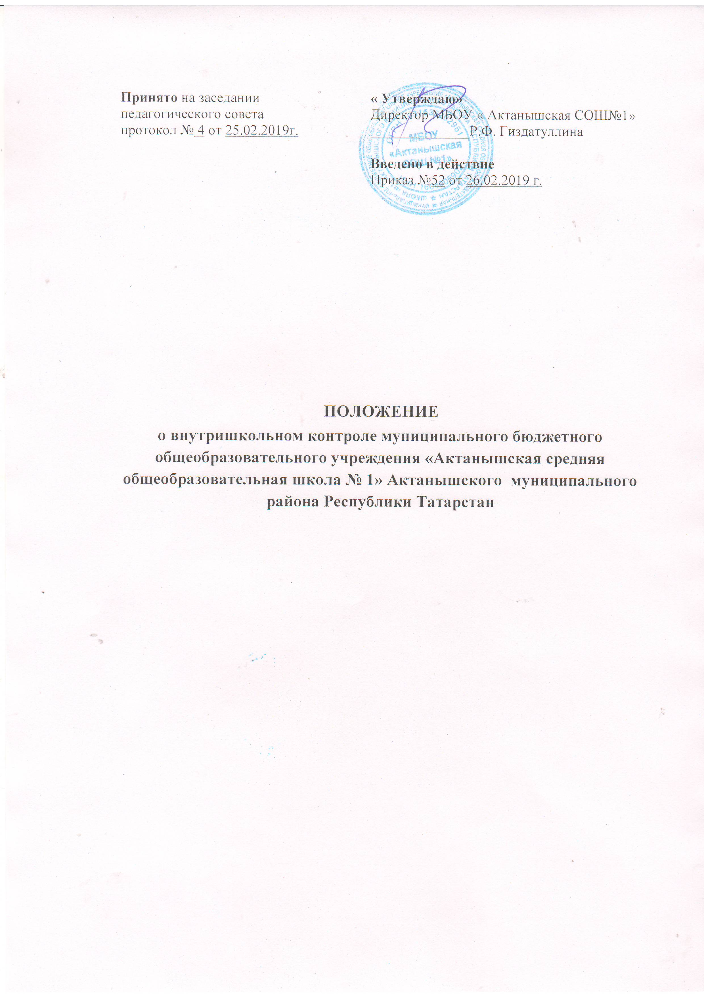

1. Общие положения
- Настоящий Положение о внутришкольном контроле (далее - Положение) муниципального бюджетного общеобразовательного учреждения « Актаншская средняя общеобразовательная школа №1» Актанышского муниципального района Республики Татарстан (далее - Школа) разработано в соответствии Федерального закона от 29.12.2012 № 273-ФЗ «Об образовании в Российской Федерации», Уставом Школы и регламентирует содержание и порядок проведения внутришкольного контроля администрацией.
- Настоящее Положение принимается на неопределённый срок. После принятия новой редакции Положения предыдущая редакция утрачивает силу.
- Внутришкольный контроль - главный источник информации и диагностики состояния образовательной деятельности, основных результатов деятельности Школы. Под внутришкольным контролем понимается проведение членами администрации Школы наблюдений, обследований, осуществляемых в порядке руководства, и контроля в переделах своей компетенции за соблюдением работниками Школы законодательных и иных нормативных актов РФ, PT, Актанышского МР, Школы в области образования. Процедуре внутришкольного контроля предшествует инструктирование должностных лиц по вопросам его проведения.
- Положение о внутришкольном контроле принимается педагогическим советом, имеющим право вносить в него свои изменения и дополнения, утверждается директором школы.
- Цели внутришкольного контроля:
- совершенствование уровня деятельности Школы;
- повышение мастерства педагогических работников;
- улучшения качества образования в Школе.
- Задачи внутришкольного контроля:
- анализ причин, лежащих в основе нарушений, принятие мер по их предупреждению; осуществление контроля над исполнением законодательства в области образования;
-инструктирование должностных лиц по вопросам применения в образовании норм и правил;
- изучение результатов педагогической деятельности, выявление положительных и отрицательных тенденций в организации образовательного процесса и разработка на этой основе предложений по устранению негативных тенденций и распространению педагогического опыта;
- анализ и экспертная оценка эффективности результатов деятельности педагогических работников;
- анализ результатов реализации приказов и распоряжений по школе;
- оказание методической помощи педагогическим работникам в процессе контроля.
- Функции внутришкольного контроля:
- информационно-аналитическая;
- контрольно-диагностическая;
- коррективно-регулятивная.
- Директор Школы и (или) по его поручению заместители директора вправе осуществлять внутришкольный контроль результатов деятельности работников по вопросам:
- соблюдения законодательства РФ и РТ в области образования;
- осуществления государственной политики в области образования;
- использования финансовых и материальных средств в соответствии с нормативами и по назначению;
- использования методического обеспечения в образовательной деятельности;
- реализации утвержденных образовательных программ и учебных планов;
- соблюдения утвержденных учебных графиков;
- соблюдения устава, правил внутреннего трудового распорядка и иных локальных актов Школы;
- соблюдения порядка проведения промежуточной аттестации обучающихся и текущего контроля успеваемости;
- своевременное предоставление отдельным категориям обучающихся дополнительных льгот и видов материального обеспечения, предусмотренных законодательством Российской Федерации, законодательством Республики Татарстан и правовыми актами органов местного самоуправления Актанышского МР;
работы по организации общественного питания и медицинских учреждений в целях охраны и укрепления здоровья обучающихся и работников школы;
- другим вопросам в рамках компетенции директора школы.
- При оценке учителя в ходе внутришкольного контроля учитывается:
- качество учебно - воспитательной деятельности на уроке;
- выполнение государственных программ в полном объеме (прохождение материала, проведение практических работ, контрольных работ, экскурсий и др.);
- уровень знаний, умений, навыков и развитие обучающихся;
- уровень предметных результатов обучения;
- степень самостоятельности обучающихся;
- владение обучающимися общеучебными навыками, интеллектуальными умениями, универсальными учебными действиями;
- дифференцированный подход к обучающимся в процессе обучения;
- совместная творческая деятельность учителя и ученика;
- создание условий, обеспечивающих процесс обучения, атмосферы положительного эмоционального микроклимата;
- умение отбирать содержимое учебного материала (подбор дополнительной литературы, информации, иллюстраций и другого материала, направленного на усвоение обучающимися системы знаний);
- способность к целеполаганию, анализу педагогических ситуаций, рефлексии, самостоятельному контролю за результатами педагогической деятельности;
- умение корректировать свою деятельность;
- умение обобщать свой опыт;
- умение составлять и реализовывать план своего развития.
- Методы контроля над деятельностью учителя:
- анкетирование;
- тестирование;
- социальный опрос;
- мониторинг;
- наблюдение;
- изучение документации;
- анализ к самоанализу уроков;
- беседа о деятельности обучающихся;
- результаты учебной деятельности обучающихся.
- Методы контроля над результатами учебной деятельности:
- наблюдение;
- устный опрос;
- письменный опрос;
- комбинированная проверка;
- беседа, анкетирование, тестирование;
- проверка документации.
- Внутришкольный контроль может осуществляться в виде плановых или оперативных проверок, мониторинга, проведения административных работ. Внутришкольный контроль в виде плановых проверок осуществляется в соответствии с утвержденным планом-графиком, который обеспечивает периодичность и исключает нерациональное дублирование в организации проверок. Он доводится до членов педагогического коллектива в начале учебного года.
Внутришкольный контроль в виде мониторинга предусматривает сбор, системный учёт, обработку и анализ информации по организации и результатам образовательной деятельности для эффективного решения задач управления качеством образования (результаты образовательной деятельности, состояние здоровья обучающихся, организация питания, выполнения режимных моментов, исполнительная дисциплина, учебно - методическое обеспечение, диагностика педагогического мастерства и т.д.). Внутришкольный контроль в виде административной работы осуществляется директором Школы или его заместителями с целью проверки успешности обучения в рамках текущего контроля успеваемости и промежуточной аттестации обучающихся.
- Виды внутришкольного контроля:
- предварительный - предварительное знакомство;
- текущий - непосредственное наблюдение за учебно-воспитательным процессом;
- итоговый - изучение результатов работы школы, педагогов за четверть, полугодие, учебный год.
- Формы внутришкольного контроля:
- персональный;
- тематический;
- классно-обобщающий;
- фронтальный.
- Правила внутришкольного контроля:
- внутришкольный контроль осуществляет директор школы или по его поручению заместители по учебно-воспитательной работе, руководители школьных методических объединений, другие специалисты;
- директор издает приказ (указание) о сроках и теме предстоящей проверки, устанавливает срок предоставления итоговых материалов.
- продолжительность тематических или фронтальных проверок не должна превышать 12 дней с посещением не более 5 уроков одного педагога, занятий и других мероприятий;
- эксперты имеют право запрашивать необходимую информацию, изучать документацию, относящуюся к предмету внутришкольного контроля;
- при обнаружении в ходе внутришкольного контроля нарушений законодательства Российской Федерации, Республики Татарстан в области образования, о них сообщается директору Школы;
- экспертные опросы и анкетирование обучающихся проводятся только в необходимых случаях по согласованию с психологической и методической службой Школы;
- при проведении планового контроля не требуется дополнительного предупреждения учителя, если в месячном плане указаны сроки контроля. В экстренных случаях директор и его заместители по учебно-воспитательной работе могут посещать уроки учителей Школы без предварительного предупреждения;
-в экстренных случаях педагогический работник предупреждается не менее чем за 1 день до посещения уроков (экстренным случаем считается письменная жалоба на нарушения прав ребенка, законодательства об образовании).
1.16.Основания для внутришкольного контроля:
- заявление педагогического работника на аттестацию;
- плановый контроль;
- проверка состояния дел для подготовки управленческих решений;
- обращение физических и юридических лиц по поводу нарушений в области образования.
- Результаты внутришкольного контроля:
- оформляются в виде аналитической справки, справки о результатах внутришкольного контроля, доклада о состоянии дел по проверяемому вопросу или иной формы, установленной в Школе;
- итоговый материал должен содержать констатацию фактов, выводы и, при необходимости, предложения;
- информация о результатах доводится до работников Школы;
- по итогам внутришкольного контроля, в зависимости от его формы, целей и задач и с учётом реального положения дел:
- проводятся заседания педагогического или методического советов, совещания при директоре;
- сделанные замечания и предложения фиксируются согласно номенклатуре дел Школы.
Педагогические работники после ознакомления с результатами внутришкольного контроля вправе сделать запись в итоговом материале о несогласии с результатами контроля в целом или по отдельным фактам и выводам и обратиться в конфликтную комиссию профкома Школы или вышестоящие органы управления образования.
- Директор Школы по результатам внутришкольного контроля принимает следующие решения:
- об издании соответствующего приказа;
- об обсуждении итоговых материалов внутришкольного контроля педагогичесим советом Школы;
- о проведении повторного контроля с привлечением определенных специалистов (экспертов);
- о привлечении к дисциплинарной ответственности должностных лиц;
- о поощрении работников;
- иные решения в пределах своей компетенции.
1.19. О результатах проверки сведений, изложенных в обращениях обучающихся, их родителей (законных представителей), а также в обращениях и запросах других граждан и организаций, сообщается им в установленном порядке и в установленные сроки.
2. Персональный контроль
- Персональный контроль предполагает изучение и анализ педагогической деятельности отдельного учителя.
- В ходе персонального контроля в соответствии со ст. 48 Федерального закона от 29.12.2012 г № 273 - ФЗ «Об образовании в Российской Федерации» руководитель изучает:
- уровень осуществления деятельности, обеспечение в полном объёме реализации преподаваемых учебных предметов, дисциплин (модулей) в соответствии с утверждённой рабочей программой;
соблюдение, правовых, нравственных и этических норм, следование требованиям профессиональной этики;
- соблюдение принципов уважения чести и достоинства обучающихся и других участников образовательных отношений;
- умение развивать у обучающихся познавательную активность, самостоятельность, инициативу, творческие способности, формировать гражданскую позицию, способность к труду и жизни в условиях современного мира, формировать у обучающихся культуру здорового и безопасного образа жизни;
- умение применять педагогически обоснованные и обеспечивающие высокое качество образования формы, методы обучения и воспитания;
- умение учитывать особенности психофизического развития обучающихся и состояние их здоровья, соблюдать специальные условия, необходимые для получения образования лицами с ограниченными возможностями , взаимодействовать при необходимости с медицинскими организациями;
- систематическое повышение своего профессионального уровня;
- своевременное прохождение аттестации на соответствие занимаемой должности в порядке, установленном законодательством об образовании;
- соблюдение устава Школы, правил внутреннего трудового распорядка.
- При осуществлении персонального контроля руководитель имеет право:
- знакомиться с документацией в соответствии с функциональными обязанностями, рабочими программами (тематическим планированием, которое составляется учителем на учебный год, рассматривается и утверждается на заседании методического объединения и может корректироваться в процессе работы), электронным журналом, дневниками и тетрадями обучающихся, протоколами родительских собраний,
планами воспитательной работы, аналитическими материалами учителя;
- изучать практическую деятельность педагогических работников школы через посещение и анализ уроков, внеклассных мероприятий;
- проводить экспертизу педагогической деятельности;
- проводить мониторинг образовательной деятельности с последующим анализом полученной информации;
- организовывать социологические, психологические, педагогические исследования: анкетирование, тестирование учащихся, родителей (законных представителей), педагогических работников;
- делать выводы и принимать управленческие решения.
- Проверяемый педагогический работник имеет право:
- знать сроки контроля и критерии оценки его деятельности;
- знать цель, содержание, виды, формы и методы контроля;
- своевременно знакомиться с выводами и рекомендациями администрации;
- обратиться в конфликтную комиссию профкома Школы или вышестоящие органы управления образованием при несогласии с результатами контроля.
- По результатам персонального контроля деятельности учителя оформляется аналитическая справка.
З.Тематический контроль
- Тематический контроль проводится по отдельным проблемам деятельности Школы.
- Содержание тематического контроля может включать вопросы индивидуализации, дифференциации, коррекции обучения, устранения перегрузки обучающихся, уровня сформированности общеучебных умений и навыков и УУД, активизации познавательной деятельности обучающихся и другие вопросы.
- Тематический контроль направлен не только на изучение фактического состояния дел по конкретному вопросу, но и на внедрение в существующую практику современных технологии, новых форм и методов работы, опыта мастеров педагогического труда.
- Темы контроля определяются в соответствии с проблемно-ориентированным анализом работы Школы по итогам учебного года.
- Члены педагогического коллектива должны быть ознакомлены с темами, сроками, целями, формами и методами контроля в соответствии с планом работы школы.
- В ходе тематического контроля:
- проводятся тематические исследования (анкетирование, тестирование) психологической службой Школы;
- осуществляется анализ практической деятельности учителя, классного руководителя, обучающихся; посещение уроков, внеклассных мероприятий, занятий кружков; анализ школьной и классной документации.
- Результаты тематического контроля оформляются в виде заключения или справки.
- Педагогический коллектив знакомится с результатами тематического контроля на заседаниях педсоветов, совещаниях при директоре, заседаниях школьных методических объединений.
- По результатам тематического контроля принимаются меры, направленные на совершенствование учебно-воспитательной деятельности и повышение качества знаний, уровня воспитанности и развития обучающихся.
- Результаты тематического контроля нескольких педагогов могут быть оформлены одним документом.
4. Классно-обобщающий контроль
- Классно-обобщающий контроль осуществляется в конкретном классе или параллели.
- Классно-обобщающий контроль направлен на получение информации о состоянии образовательного процесса в том или ином классе или параллели.
- В ходе классно-обобщающего контроля руководитель изучает весь комплекс учебно- воспитательной работы в отдельном классе или классах:
- деятельность всех учителей:
- включение обучающихся в познавательную деятельность;
- привитие интереса к знаниям;
- стимулирование потребности в самообразовании, самоанализе, самосовершенствовании, самоопределении;
- сотрудничество учителя и обучающихся;
- социально-психологический климат в классном коллективе.
- Классы для проведения классно-обобщающего контроля определяются по результатам проблемно-ориентированного анализа по итогам учебного года, полугодия или четверти.
- Продолжительность классно-обобщающего контроля определяется необходимой глубиной изучения состояния дел в соответствии с выявленными проблемами.
- Члены педагогического коллектива предварительно знакомятся с объектами, сроком, целями, формами и методами классно-обобщающего контроля в соответствии с планом работы Школы.
- По результатам классно-обобщающего контроля проводятся мини - педсоветы, совещания при директоре, классные часы, родительские собрания.
5. Фронтальный контроль
- Фронтальный контроль проводится с целью получения полной информации о состоянии образовательной деятельности в Школе в целом или по конкретному вопросу
- Для проведения фронтального контроля создается группа, состоящая из членов администрации Школы, руководителей школьных методических объединений, творчески работающих учителей Школы под руководством одного из членов администрации. Для работы в составе данной группы администрация может привлекать лучших учителей других школ, инспекторов и методистов МКУ «Управление образования» Актанышского МР».
- Члены группы должны четко определить цели, задачи, разработать план проверки, распределить обязанности между собой.
- Перед каждым проверяющим ставится конкретная задача, устанавливаются сроки, формы обобщения итогов фронтальной проверки.
- Члены педагогического коллектива знакомятся с целями, задачами, планом проведения фронтальной проверки в соответствии с планом работы школы, но не менее чем за 7 дней до её начала.
- По результатам фронтальной проверки готовится справка, на основании которой директором Школы издается приказ (контроль за исполнением которого возлагается на одного из членов администрации) и проводится заседание педагогического совета, совещание при директоре.
При получении положительных результатов данный приказ снимается с контроля.

